**Cultivatoren**

Op zandgronden zijn er veel veehouders die de grond voor de maïs zaaiklaar maken met een cultivator. Dit doen ze meestal veel te diep, waardoor je met de zaaimachine met goed fatsoen niet netjes recht kunt zaaien. Iedere keer komen de zaaikouters in de sporen van de cultivatortanden.

*Cultivatoren* worden gebruikt voor het *losmaken van grond*. Met het losmaken van de grond kun je zaad- en wortelonkruiden bestrijden, vastgereden grond opentrekken, mest of stoppels onderwerken en het zaaibed bereiden. Een cultivator bestaat uit een raamwerk met tanden die vast of verend bevestigd zijn. De tanden bestaan uit tandstelen met erop gemonteerde beitels of ganzevoeten. Aan het raamwerk bevinden zich ook

de aanspanningspunten voor de bevestiging in de hefinrichting.

Met steunwielen of een verkruimelrol kun je de werkdiepte instellen. Door verschillende typen beitels of ganze- voeten te monteren beïnvloed je de mate van verkruimeling. De mate van verkruimeling is ook afhankelijk van

de rijsnelheid. Hoe sneller je rijdt, hoe intensiever de grond bewerkt wordt en hoe meer verkruimeld de grond

is.

*Figuur 2-2: De cultivatortanden kunnen worden voorzien van verschillende typen beitels of ganzevoeten.*

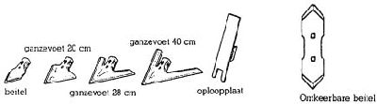

Er bestaan verschillende soorten cultivatoren, te weten:

• een triltandcultivator;

• een veertandcultivator;

• een vastetandcultivator;

• een schijvencultivator;

• een woeler.

Deze soorten komen hieronder aan de orde.

***Triltandcultivator***

De triltandcultivator wordt meestal gebruikt voor *ondiepe bewerkingen*, zoals de zaaibedbereiding op lichtere grond. Deze cultivator heeft veel tanden. Omdat de tanden gemaakt zijn van verenstaal trillen de tanden. Daardoor zorgen ze voor extra verkruimeling.

*Figuur 2-3: Een triltandcultivator heeft veel tanden.*

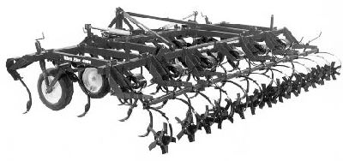

***Veertandcultivator***

Een veertandcultivator wordt meestal gebruikt als *bouwlandbemester* achter een drijfmesttank. Bij een veer- tandcultivator zijn de tanden wat zwaarder uitgevoerd dan bij een triltandcultivator. De tanden kunnen alleen maar in de rijrichting bewegen.

***Vastetandcultivator***

Een vastetandcultivator wordt gebruikt voor het *lostrekken van vastgereden sporen* of voor het *bewerken van stoppels*. Een vastetandcultivator heeft stalen tanden van niet-verend materiaal die star aan een raam of een balk zijn bevestigd. De tanden staan ‘stekend’, waardoor de cultivator de neiging heeft om steeds dieper te willen gaan.

Op een perceel waar aardappelen hebben gestaan, wordt de vastetandcultivator niet alleen gebruikt voor het losmaken van de sporen, maar ook om de achtergebleven aardappels naar boven te halen. Die aardappels kunnen dan kapot vriezen.

Op lichtere gronden gebruik je de vastetandcultivator voor het *klaarmaken van een poot- of zaaibed*.

*Figuur 2-4: Een vastetandcultivator wordt gebruikt om vastgereden sporen los te trekken of om stoppels*

*te bewerken.*

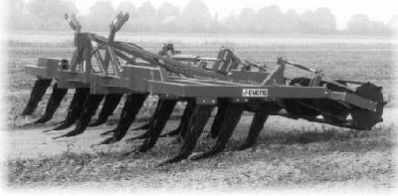

***Schijvencultivator***

Een schijvencultivator is een type vastetandcultivator. Hierbij is aan de tandsteel een vleugelschaar bevestigd. Daarachter is een set holle schijven geplaatst. *In figuur zie je de holle schijven.* De vleugelscharen snijden de grond over een grote breedte los; de holle schijven verkruimelen en egaliseren de grond.

*Figuur 2-5: De holle schijven van een schijvencultivator verkruimelen en egaliseren de grond.*

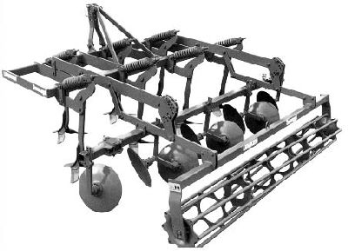

***Woeler***

Een woeler wordt gebruikt voor het *verbreken van verdichte lagen onder de bouwvoor*. *De woeler uit figuur wordt het meest toegepast.*

*Figuur 2-6: Een meertandsdiepwoeler met zijplaten wordt het meest gebruikt.*

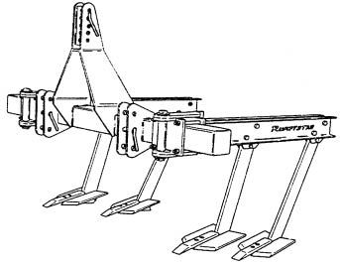

Om goed werk te leveren met een woeler moet er net onder de verdichte laag gewerkt worden en moet de

grond voldoende opgelicht worden. Door de brede zijplaten, die bovendien schuin omhoog staan (dit wordt de oploophoek genoemd), wordt aan die eisen voldaan. Een hoek van 25-30° geeft het beste resultaat, maar kost wel veel trekkracht. Voor het losbreken van werkelijk vaste bodemlagen wordt door loonbedrijven veelal een tweepootswoeler gebruikt. Die kan tot een diepte van 65 cm werken.

**Vragen**

Op welke twee manieren kun je de mate van verkruimeling beïnvloeden?

Welk type cultivator kun je het beste gebruiken om drijfmest in de grond te werken? Waarom?

Henk-Jan moet cultivateren op een perceel met graanstoppels. Welk type cultivator kan hij dan het beste gebruiken? Leg uit waarom.